Határtalanul Kárpátalján

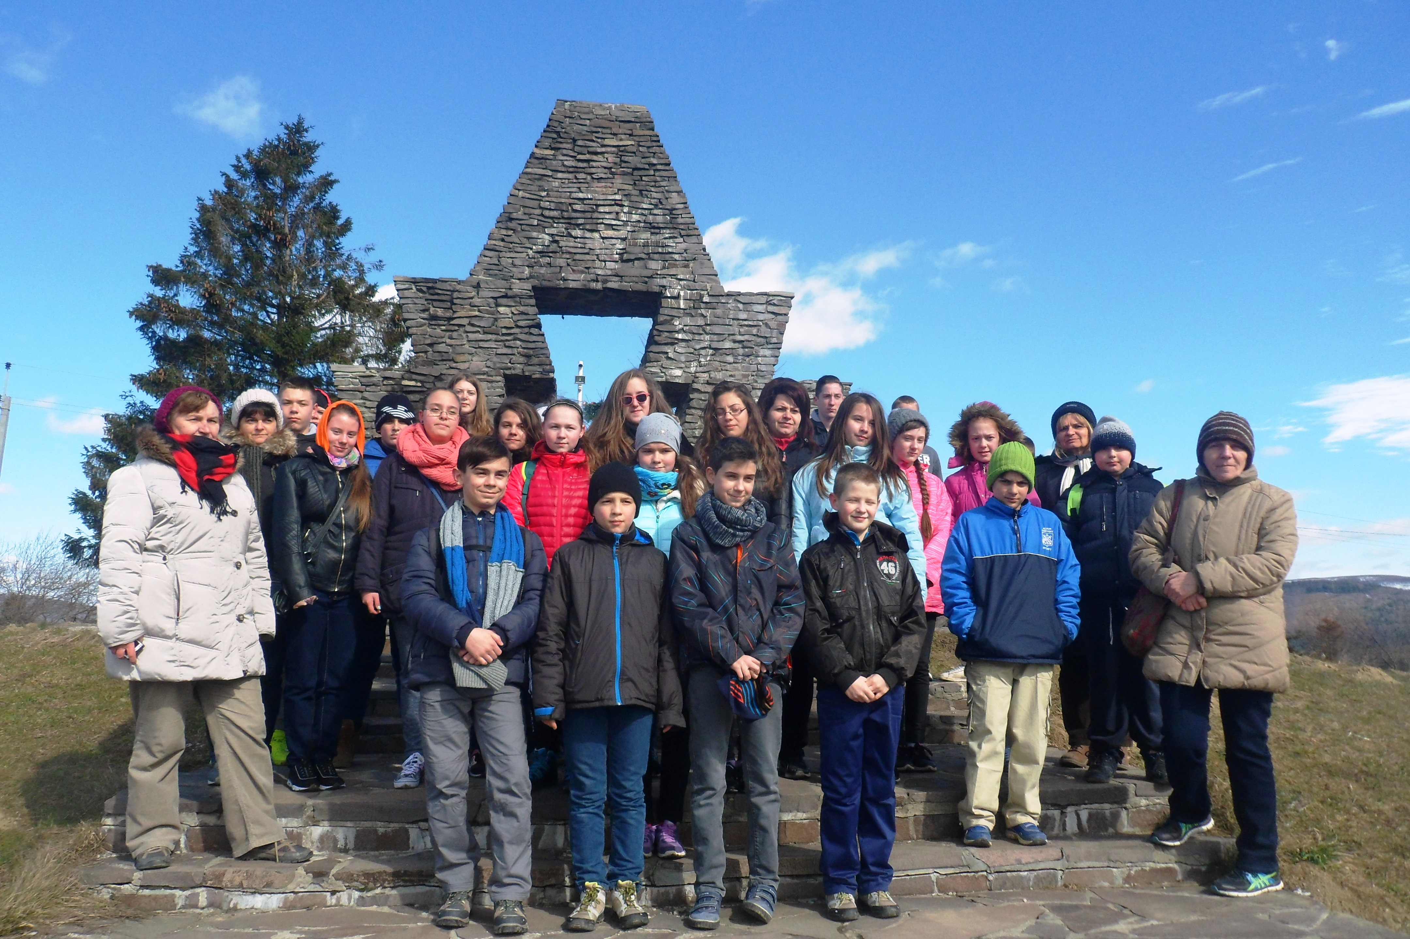

2016. március 18-20-ig

az **ELMET** által

472300 Ft-tal támogatott

HAT-15-05-0024

azonosítójú pályázaton

**az ormosbányai**

**Hosztják Albert Általános Iskolából**

**15 fő diák vett részt**

**kárpátaljai utazáson.**